Всемирный день борьбы с пневмонией отмечается ежегодно 12 ноября.
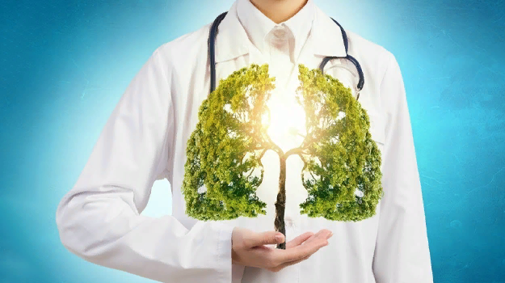
Цель этого мероприятия – распространение информации о пневмонии и способах ее профилактики.
Несмотря на все успехи медицины, от пневмонии продолжают умирать миллионы людей.
Пневмония – это воспаление легочной ткани, как правило, инфекционного происхождения.
Пневмонию вызывает целый ряд возбудителей, включая вирусы, бактерии, грибы и простейшие.
Streptococcus pneumoniae (пневмококк) – самая частая причина бактериальной пневмонии.
Haemophilus influenzae type b (гемофильная палочка тип B) – вторая по частоте причина бактериальной пневмонии у детей.
Респираторно-синцитиальный вирус – наиболее распространенный вирусный возбудитель пневмонии.
Пневмония может быть самостоятельным заболеванием или вторичным осложнением инфекционных и неинфекционных процессов, например, коронавирусной инфекции или сердечной недостаточности.
80 % осложнений гриппа у взрослых людей приходится на пневмонию.
К группам высокого риска развития пневмонии относятся пожилые люди, дети до 5 лет, лица с хроническими заболеваниями сердца и легких, сахарным диабетом, иммунодефицитом, вредными привычками.
Среди симптомов пневмонии: кашель, подъем температуры тела, затрудненное дыхание, озноб, повышенная потливость, значительное ухудшение общего самочувствия.
При появлении таких симптомов не занимайтесь самолечением, а немедленно обратитесь к врачу.
Риск развития пневмонии можно снизить с помощью мер профилактики – специфической (вакцинация) и неспецифической.
Своевременная иммунизация против пневмококковой и гемофильной инфекции, гриппа, кори, коклюша - самое эффективное средство профилактики пневмонии.
К мерам неспецифической профилактики относятся:
- мытье рук с мылом или обработка антисептиками,
- использование масок в общественных местах,
- соблюдение социальной дистанции,
- полноценное питание,
- соблюдение правил здорового образа жизни,
- регулярное проветривание и уборка дома.

Берегите себя и будьте здоровы!

Источник информации: https://cgon.rospotrebnadzor.ru/

